Commissione Tecnica Calcio
CAMPIONATO CALCIO A 5 STAGIONE 2021/22
Comunicato n° 35 del 15/6/2022


A 3 anni dall’ultima edizione del luglio 2019, torna la Festa delle Premiazioni del Csi di Carpi, la serata di chiusura dell’anno sportivo in collaborazione con l’Ushac di Carpi, in programma mercoledì 13 luglio 2022 dalle ore 20 presso il Circolo “Loris Guerzoni” di via Genova 1 a Carpi.

Durante la serata si potrà cenare e verranno consegnati premi e riconoscimenti per le attività sportive, le società e le persone che si sono distinte
durante l’anno sportivo 2021-22.

L’invito è rivolto a collaboratori, rappresentati delle società, atleti, squadre, arbitri e a tutti coloro che intendono trascorrere una serata in compagnia.

Il costo della cena è di 18 euro a persona: la cena è gratuita per i consiglieri del Comitato, i membri delle commissioni, gli arbitri, gli istruttori di nuoto e dei centri estivi e per un rappresentate per ogni società sportiva.

Per le prenotazioni si può inviare una mail a csicarpi@csicarpi.it o chiamare negli orari dell’ufficio lo 059685402 entro lunedì 4 luglio.
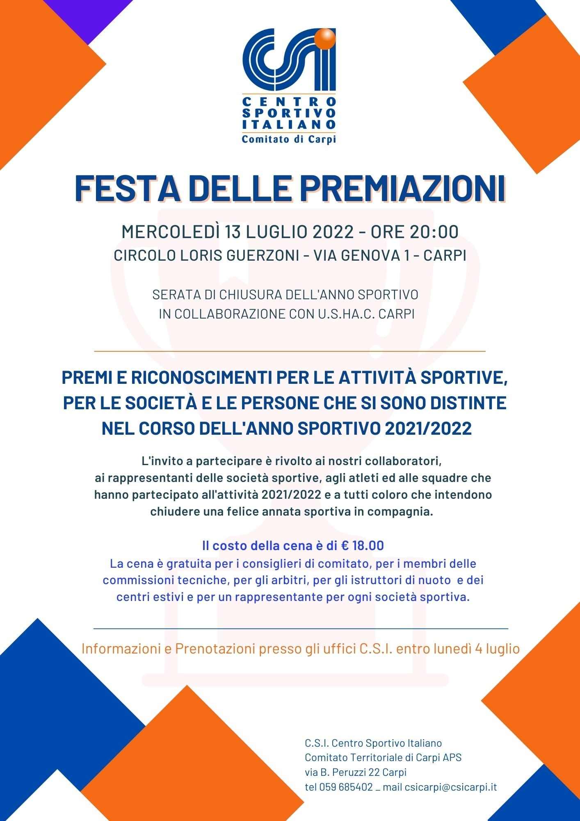
Questo l’elenco delle società e dei singoli del campionato di calcio a 5 2021-22 che verranno premiati durante la serata. Si ricorda che il premio potrà essere ritirato solo di persona partecipando alla serata. Per chi non vuole cenare potrà presenziare anche solo alle premiazioni.

Coppa Disciplina Serie A Elite Atuttocampo Cup:
MONDIAL CORAG

Coppa Disciplina Serie A Elite Atuttocampo Cup:
GREEN WALLERA

Coppa Disciplina Serie B Atuttocampo Cup girone “A”:
FC IMPERIAL LIONS 2013

Coppa Disciplina Serie B Atuttocampo Cup girone “B”:
ANIMAL FUTSAL

Coppa Disciplina Serie B Atuttocampo Cup girone “B”:
WARRIORS

1^ classificata Serie B Atuttocampo Cup girone “A”
SPARTAK

2^ classificata Serie B Atuttocampo Cup girone “A”
DRESS REHEARSAL

3^ classificata Serie B Atuttocampo Cup girone “A”
FC IMPERIAL LIONS 2013

1^ classificata Serie B Atuttocampo Cup girone “B”
ANIMAL FUTSAL

2^ classificata Serie B Atuttocampo Cup girone “B”
VIS SAN PROSPERO

3^ classificata Serie B Atuttocampo Cup girone “B”
AS BLESGA

Campione di Comitato Serie B Atuttocampo Cup
SPARTAK

Coppa Csi Serie A Elite Atuttocampo Cup 1^ classificata
CORMAGNUS

Coppa Csi Serie B Atuttocampo Cup 1^ classificata
ANIMAL FUTSAL

Coppa Csi Serie B Atuttocampo Cup 2^ classificata
MONDIAL SHABU

Campione di Comitato Serie A Elite Atuttocampo Cup
CORMAGNUS

2^ classificata Serie A Elite Atuttocampo Cup
GREEN WALLERA

3^ classificata Serie A Elite Atuttocampo Cup
MONDIAL CORAG

Capocannoniere Serie A Elite Atuttocampo Cup
Riccardo Grazian (Green Wallera)

Capocannoniere Serie B Atuttocampo Cup
Alessandro Troncone (Fc Imperial Lions 2013)

Capocannoniere Serie B Atuttocampo Cup
Alessandro De Bortoli (Animal Futsal)

Premio speciale miglior profilo social
BAR PEGASO FOOTSAL

COMMISSIONE TECNICA CALCIO

